[Bài tập] Tạo form đơn giản

Mục tiêu
Luyện tập tạo form

Mô tả
Phần 1: Hãy tạo một form với các trường như sau
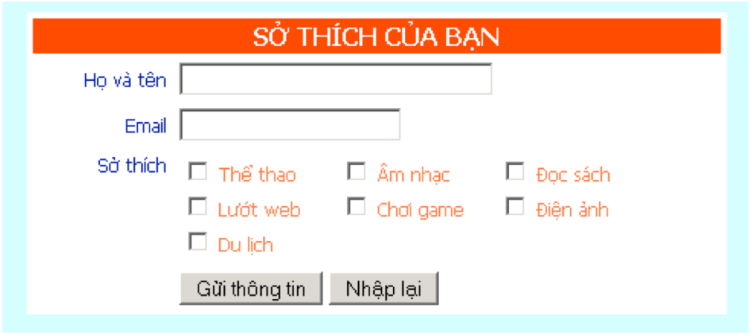
Trong đó:
- TextBox để nhập “Họ và tên” đặt tên là: yourname
- TextBox để nhập “Email” đặt tên là: email
- Các CheckBox sở thích đặt cùng tên là: hobby
- Nút “Gửi thông tin” là nút Submit Form
- Nút “Nhập lại” là nút Reset Form
- Chú ý căn chỉnh, màu sắc và font chữ.
Phần 2: Tạo một form đăng ký học viên với cấu trúc như sau:
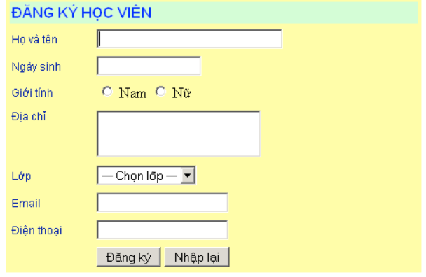
Lưu ý: Đặt tên tiếng Anh phù hợp cho các trường của form.
Để hoàn thành bài thực hành, học viên cần:
- Đưa mã nguồn lên GitHub

